

**Projet CY-Trucks**

**MI 4 Pre Ing2 2023/2024**

**KHELIL Yacine**

**HUYNH Duc Duy**

**Rimbeuf Clement**

**Répartition des tâches**

**La répartition des tâches s’est effectuée de la manière suivante on a déjà dans un premier temps lu le cahier des charges pour voir quels seront les objectifs sur lequel on peut travailler individuellement mais aussi en équipe. Puis on a remarqué que le projet était divisé en 2 grosses parties.**

**Une première partie qui s’articule autour du bash est qui va être le cerveau du projet qui va à la fois gérer les options rentrées dans la ligne de commande mais aussi de faire des vérifications et de pouvoir lancer les fichiers .c pour pouvoir filtrer et trier. Cette partie sur le bash à était effectuée par le groupe en entier. Si on parle en profondeur sur ce qui à été fait dans le bash Clément à tout d’abord posé les fondations pour pouvoir se retrouver et commencer à gérer les options avec aussi le fichier help, il a aussi travaillé sur les tris des 3 premières options -d1 , -d2 et -l. Clement a été aidé par Duc duy et Yacine. Pour la partie graphique des options, le travaille a été séparé en 2 Duc duy s’est chargé du gnuplot pour les 3 premières options tandis que Yacine a effectué les graphes des 2 dernières.**

**La seconde partie s’effectue sur la partie en langage C qui va permettre de faire des tris beaucoup plus rapidement et de façon plus efficace que les simples commandes bash tel que -sort par exemple. L’une des missions principales de nos fichiers C ici c’est d’a la fois filtrer des données comme pour par exemple récupérer la distance max , min , moyenne et la différence entre le max et le min pour l’option -s. Par la suite c’est de pouvoir tri à l’aide du fichier sortie du filtrage les bonnes valeurs que l’on veut en utilisant un AVL. Pour pouvoir optimiser au maximum le temps d'exécution et de rendu. Cette partie sur l’option -t a été faite en grand majorité par Duc Duy. Concernant la partie sur le filtrage de -s il a été fait par Clément puis par la suite Duc Duy s’est occupé de tri pour le -s. La grande majorité des fautes d’orthographes, grammaire ect … a été revu par yacine notamment au niveau des commentaires pour le code. Concernant les mises à jour toutes les semaines au moins deux fois, il a bien été effectué par tous les membres de l'équipe pour pouvoir assurer un suivi régulier.**

**Planning de réalisation**

**Nous avons commencé le projet mi-décembre. Voici donc notre matrice de conformité pour le suivi de ce projet.**

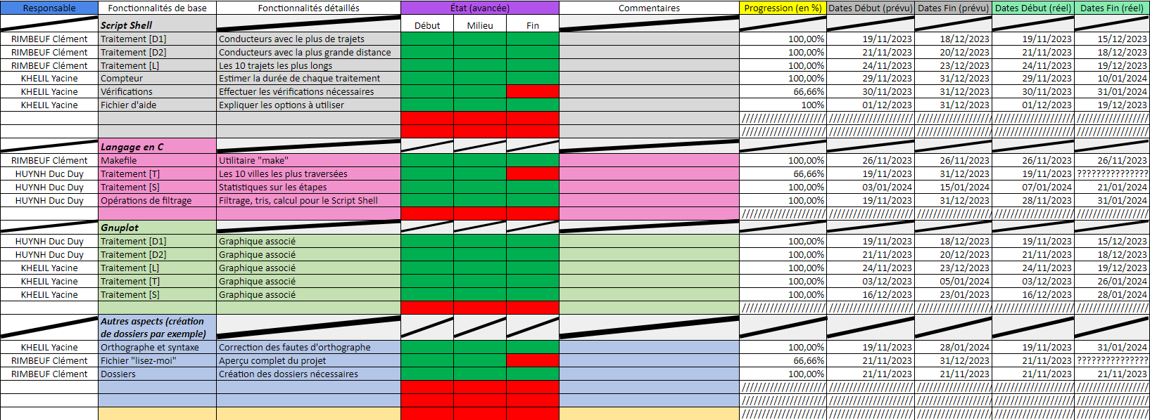

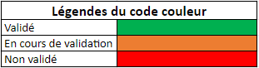

**Limitation fonctionnelles**

**Dans notre projet il n’y a pas de limitation fonctionnelle, tout ce qu’il y a de marqué dans le cahier des charges est disponible dans notre projet. Vous pouvez utiliser toutes les options dans la ligne de commande. Tout comme les tris qui sont tous opérationnels.**

**Exemple d'exécution du programme**

**./donnee_filtree.bash data/data.csv -d1**

**./donnee_filtree.bash data/data.csv -d2**

**./donnee_filtree.bash data/data.csv -l**

**./donnee_filtree.bash data/data.csv -t**

**./donnee_filtree.bash data/data.csv -s**